16.04.2020 Тема: План текста.
Сегодня вы будете учиться составлять план текста. Вспомним устно:
- Что такое текст?
- Что такое абзац в тексте?
- Что такое заголовок текста?
План – это главные предложения (ключевые слова) каждого абзаца текста, расположенные по порядку.
Работаем по учебнику: 1. Стр. 98 упр. 3 (устно)
- прочитайте текст;
- ознакомьтесь с памяткой «Как составить план текста»;
- сравните план текста на стр. 99 с текстом из упр.3;
- подумайте, помогает ли план представить последовательность абзацев в тексте;
- с помощью плана перескажите текст упр. 3
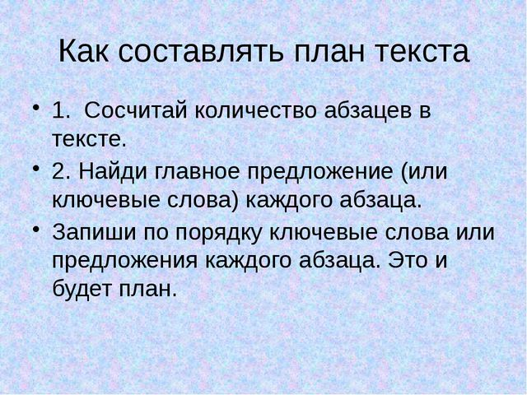
2. Стр. 99 упр. 3 (письменно в тетрадь)
План составляем по следующей схеме:
Заголовок текста
План
- . ………
- ………..
- ………..

Д.З. 1. Стр. 98 – 99 учим правила.
2. Запиши проверочные слова, вставь буквы.
Л_сной - _сенний -
Б_льшой – в_дяной -
Ж_вой – з_еленый -
Т_желый - д_машний -

